西门子Artis zee III ceiling HDR
悬吊式大平板介入手术室介绍

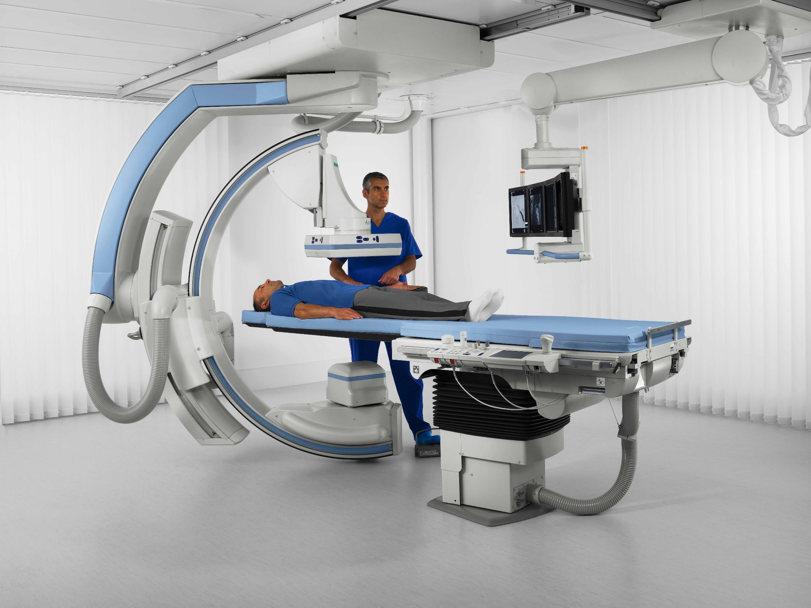
备注：配图更换成现场实际高清图片

我院最新引进的，由德国西门子“Artis zee III ceiling HDR悬吊式数字减影血管造影系统”构建的介入手术室正式投入临床使用。
“Artis zee III ceiling HDR悬吊式大平板数字减影血管造影系统”为目前世界上最新一代血管造影系统，主要适用于心脑血管检查和各类临床介入治疗，在临床诊疗中具有显著的技术优势。它可以覆盖患者全身部位，进行高质量扫描，能够在最短时间内（最短曝光时间0.5ms），使用最低的X线剂量，最少的造影剂用量得到最完美的血管影像，不仅最大限度保护患者，同时工作效率成倍提升。装机后介入科和各临床科室合作，顺利开展各种血管介入手术，多次成功抢救危机、重症患者，使得患者得到及时抢救，术后恢复良好。提高我院神经、心血管检查和肿瘤介入治疗的整体水平，更好地为广大患者服务。
Artis zee III ceiling HDR作为国内最先进的通用型数字化动态大平板探测器血管造影系统，采用四轴悬吊式机架设计，全方位运动，灵活精确，大大优化了医生的工作流程，使它在血管造影技术和应用方面引领新的潮流，主要用于心、脑和外周血管疾病的诊断和治疗，可满足临床对血管造影和介入治疗的各种要求。

心脏介入解决方案
- 二维影像方案
- 冠脉介入解决方案
- 结构性心脏病解决方案
- 电生理解决方案
神经介入解决方案
- 颅内血管狭窄解决方案
- 颅内动脉瘤解决方案
- 颅内动静脉畸形解决方案
- 卒中救治解决方案
肿瘤介入解决方案
- 血管介入栓塞解决方案
- 非血管介入穿刺解决方案
- 功能学成像科研方案
综合介入解决方案
- 呼吸介入方案
- 骨科介入方案
- 外周介入方案

